**МИНИСТЕРСТВО ОБРАЗОВАНИЯ РЕСПУБЛИКИ БЕЛАРУСЬ**

**БЕЛОРУССКИЙ ГОСУДАРСТВЕННЫЙ УНИВЕРСИТЕТ**

**Механико-математический факультет**

**Кафедра информационных технологий**

**Интернет-магазин ювелирных изделий “COLDICE”**

Курсовая работа

Воронина Ивана Андреевича

Студента 1 курса

Специальности «Математика

и информационные технологии»

очной формы обучения

Научный руководитель:

Доцент, кандидат физ.-мат. наук,

В. С. Романчик

Минск, 2021

**Интернет-магазин ювелирных изделий “COLDICE”**

Задача: создать свой личный логотип бренда, разработать макет для дальнейшей вёрстки и последующая вёрстка сайта с использованием HTML5, CSS3, JavaScript и других соответствующих сервисов и программ. Учесть адаптивность сайта, а также запустить его на хостинге.

Актуальность: я считаю, что данная сфера довольно-таки интересная, ориентированна на людей из верхних слоёв общества, а лично я не видел хорошо выполненных сайтов в этой сфере. Можно сказать лишь про PANDORA.

**Процесс работы**

Прежде всего я взялся за разработку макета в приложении Figma, параллельно я изучал некоторые макеты на Pinterest и Behance, подбирал цветовую палитру, изучал UX/UI дизайн. Для более подробного разбора следовало изучит atomic design и style guide, а уже после этого я точно знал, что можно приступать разрабатывать макет.

Прежде всего я разработал для себя рабочую панель.

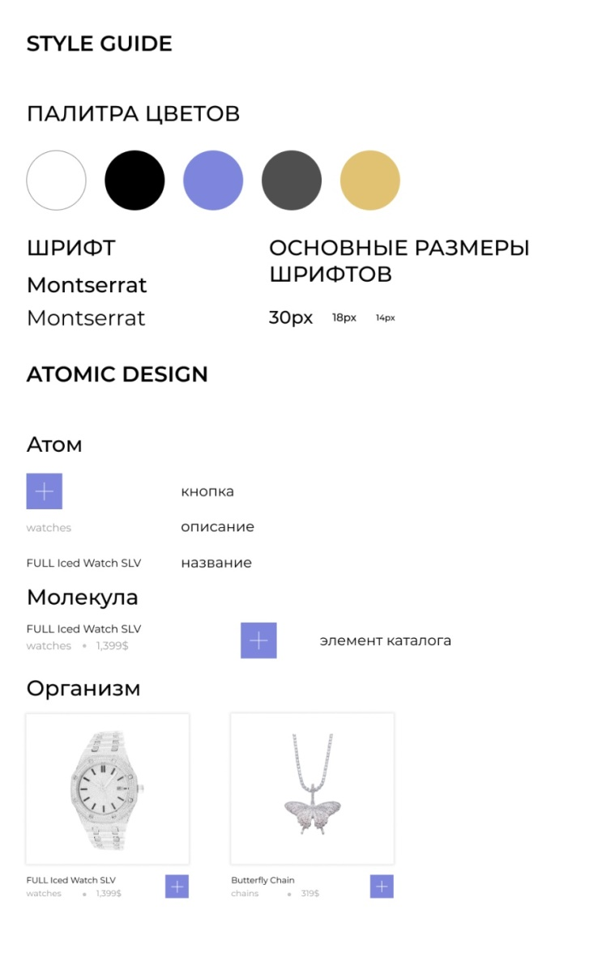

**Атомы - молекулы - организмы - шаблоны - страницы.**

* Атомы - это HTML тэги (также цвета, шрифты и даже анимации). Суть в задании единого стиля.
* Молекулы - это совокупность атомов. Играют роль скелета системы дизайна.
* Организмы - совокупность молукул. Они образуют сложныеб отдельные разделы интерфейса. С появлением организмов клиент наблюдает формирование конечного продукта.
* Шаблоны - это группы организмов, связанные между собой и формирующие страницу.
* Страницы - конкретные экземпляры шаблонов. Именно на ней видна конкретика и итоговый результат.

В данном случае изображен лишь пример атома в стиле моего макета. Но атомом является абсолютно любой конкретный элемент на странице, постепенно формируя молекулы. Молекулой спокойно можно назвать группу элементов для каталога сайта, а также любые составные компоненты, т.е. объединения атомов. Так как организм - это совокупность молекул на сайте, то часть каталога спокойно можно называть организмом. Что касается шаблона и страницы, то пример показывать я не вижу смысла, тк есть пример готового макета главной страницы, именно он полностью отражает стиль сайта. Что касается шаблона, грубо говоря, это незаконченный макет, с пустыми местами для фотоматериалов, текста и прочего, скажем так - это ненаполненный макет.

Ссылка на макет: <https://www.figma.com/file/Buq4H8dysjhGNFNrQwSBnp/COLDICE>

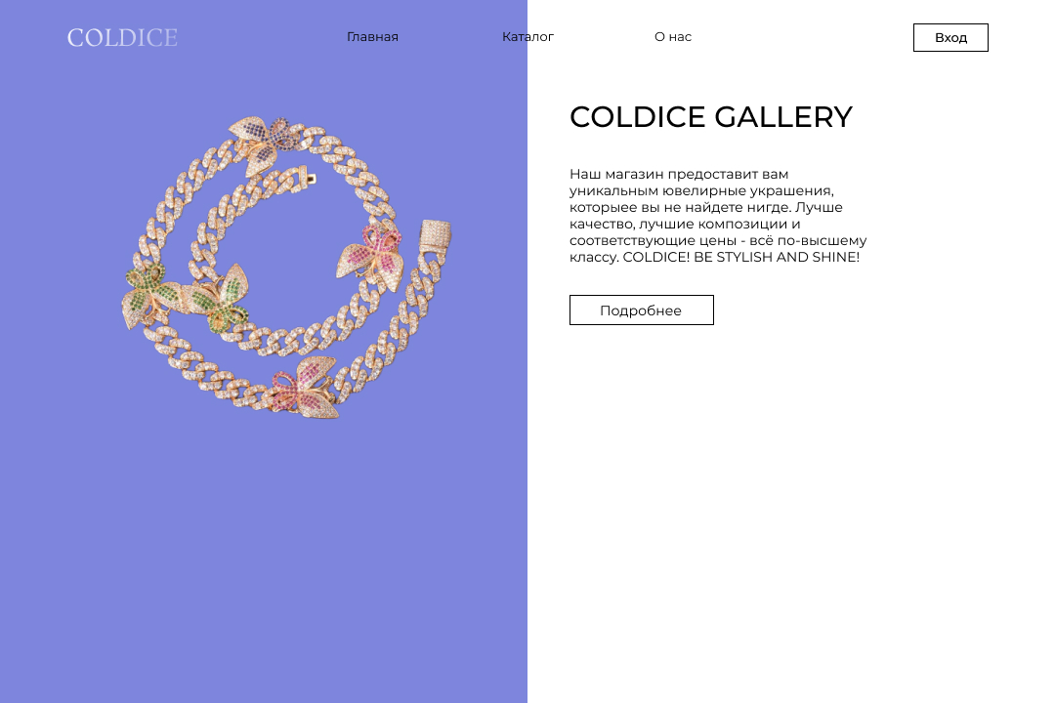

Позже был разработан логотип для моего сайта, я использовал шрифт Rosarivo c засечками, а также наложил приятный сиренево-белый градиент на надпись COLDICE. Я считаю, что это довольно-таки простой, но при этом красивый логотип.

Когда я закончил разработку макета, то пришло время приступать к вёрстке. Я использовал редактор кода Atom, как по мне он очень удобен для данной сферы, для большего удобства я установил плагин emmet, который ускоряет процесс вёрстки. На моём сайте присутствует главная страница и 10, прилегающих к ней, страниц. По мере вёрстки сайта я решил углубиться в изучении grid сетки, именно при помощи неё были созданы элементы каталога, могу сказать, что grid сетка значительно облегчает процесс вёрстки. Также использовался Flexbox, которые также облегчает задачу в позиционировании элементов на странице. Более подробно изучил формы html. Наглядный этому пример – страница с регистрацией, а также страница заполнения данных при покупке продукта.

Также стоит заметить, что на моём сайте добавлена динамика при помощи скрипта, на главной странице можно увидеть слайдер, который позволяет сразу увидеть покупателю продукт. А также на странице поддержки, я сделал возможность оставить сообщение в виде комментария, человек пишет заголовок, текст и отправляет, а затем скриптом генерируется тот же заголовок и содержание, так же указано время добавления комментария и присутствует возможность его последующего удаления.

Также я решил добавить в футере ссылки на социальные сети и прочее.

Что касается адаптива, был создан наглядный адаптив для главной части для телефонов с шириной экрана 320 пикселей, адаптив был создан при помощи медиа-тега @media{ … }.

Сайт был загружен на хостинг при помощи сервиса netlify и вы успешно можете ознакомиться с ним по ссылке.

Также на github загружен мой репозиторий со всеми файлами.

Ссылка на сайт:

Ссылка на github: